新竹市114學年度國中技藝教育課程學生技藝競賽
電機與電子職群-工業電子組 學科題庫200題
電機電子群工業電子組工作項目01：電子專業概論
1.【 C 】有一電容器標示為103J，則其電容值為(A) 103pF (B) 0.001μF (C) 0.01μF (D) 0.103μF
2.【 C 】電阻與導線的截面積(A) 平方成正比 (B) 成正比 (C) 成反比 (D) 無關
3.【 B 】如圖所示電路，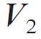的電壓降應為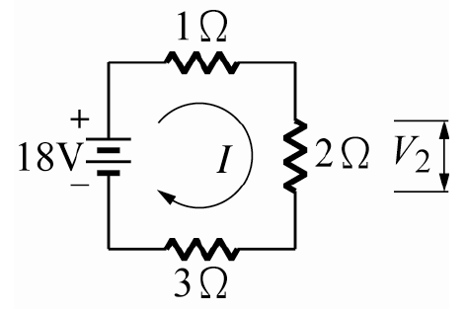(A) 9V (B) 6V (C) 3V (D) 2V
4.【 A 】如圖所示電路，總電阻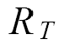應為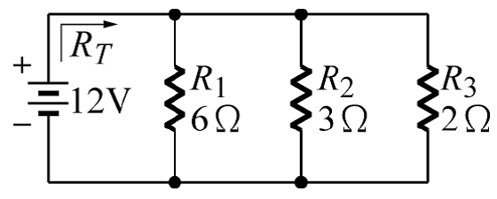(A) 1Ω (B) 1.5Ω (C) 2Ω (D) 3Ω
5.【 B 】下列何者的導電率最高(A) 銅 (B) 銀 (C) 鐵 (D) 鋁
6.【 A 】電度的單位為(A) 瓩時 (B) 安培 (C) 伏特 (D) 瓦特
7.【 B 】直流電源的頻率為(A) ∞Hz (B) 0Hz (C) 50Hz (D) 100Hz
8.【 C 】下列何者正確？ (A) 理想電壓表其內阻應為零 (B) 理想電流源其內阻應為零 (C) 理想電壓源其內阻應為零 (D) 理想電壓放大器輸出阻抗應為無窮大
9.【 D 】變壓器鐵芯使用疊成薄矽鋼片，其目的在於減少(A) 銅損失 (B) 機械損失 (C) 磁滯損失 (D) 渦流損失
10.【 C 】半導體之電中性是指(A) 無自由電荷 (B) 無主要載子 (C) 有等量的正電荷與負電荷 (D) 無電荷存在
11.【 B 】二極體反向偏壓時，空乏區寬度(A) 不變 (B) 變大 (C) 變小 (D) 不一定
12.【 D 】N型矽或鍺半導體(A) 為絕緣體 (B) 含有多量電洞 (C) 是不良的導電體 (D) 含有多量的電子
13.【 A 】當溫度升高時，一般金屬導體之電阻值增加，矽半導體在溫度上升時，其電阻值(A) 下降 (B) 上升 (C) 不變 (D) 成絕緣體
14.【 B 】一正回授電路欲使其產生正弦波振盪時，則環路增益(Loop Gain)應大約等於(A) 0 (B) 1 (C) 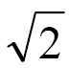 (D) 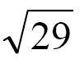
15.【 C 】二極體不能做下列那一項工作 (A) 整流 (B) 檢波 (C) 放大 (D) 偏壓
16.【 B 】一理想的電流源，其內阻應為 (A) 零 (B) 無窮大 (C) 隨負載而定 (D) 固定值
17.【 C 】一個三級放大電路，各級電壓增益分別為10、20、30則電壓增益為(A) 60 (B) 1200 (C) 6000 (D) 12000
18.【 B 】橋式整流電路中的二極體PIV值為峰值電壓的(A) 0.5倍 (B) 1倍 (C) 2倍 (D) 4倍
19.【 D 】電阻器的色碼由左向右依次為橙、綠、黃、金，其電阻值為(A) 35Ω±5％ (B) 65kΩ±10％ (C) 250kΩ±5％ (D) 350kΩ±5％
20.【 A 】石英晶體振盪器的主要優點是(A) 頻率穩定 (B) 容易振盪 (C) 振幅較大 (D) 振幅穩定
21.【 D 】把直流電力變成交流電力的裝置為(A) 整流器 (B) 倍壓器 (C) 濾波器 (D) 變流器
22.【 A 】理想電壓源其內阻為 (A) 0 (B) 無限大 (C) 隨負載電阻而定 (D) 隨頻率而定
23.【 D 】64位元CPU，其資料匯流排線數通常為何？ (A) 8 (B) 16 (C) 32 (D) 64
24.【 B 】電腦資料線內的資料傳輸是雙向性的，但又不能雙向同一時間傳輸，此種傳輸模式稱為(A) 單工 (B) 半雙工 (C) 雙工 (D) 分工
25.【 C 】國際標準組織所制定的開放式系統連結架構共有幾層？ (A) 5 (B) 6 (C) 7 (D) 8
26.【 B 】下列何者為常用無線資料傳輸介面？ (A) USB (B) Bluetooth (C) RS232 (D) 1394
27.【 C 】電腦中的快取記憶體(Cache Memory)是使用下列何種記憶體組成？ (A) DRAM (B) EEPROM (C) SRAM (D) Flash
28.【 C 】下列何者是順序邏輯電路的代表性元件？ (A) TTL基本邏輯閘 (B) CMOS基本邏輯閘 (C) 正反器 (D) 三態邏輯閘
29.【 B 】下列各邏輯電路元件，何者消耗功率最低？ (A) TTL (B) CMOS (C) ECL (D) DTL
30.【 B 】電腦CPU中的算術邏輯單元處理運算時，資料儲存的地方為何？ (A) 硬碟 (B) 暫存器 (C) 隨身碟 (D) 記憶體
電機電子群工業電子組工作項目02：電子電機識圖
1.( A )下列電阻器之標註何者為正確 (A)R₅ (B)5_{R} (C)R⁵ (D)5^{R}。
2.( C )下圖之展開圖為第幾象限投影法之視圖排列位置？ (A)第一 (B)第二 (C)第三 (D)第四。
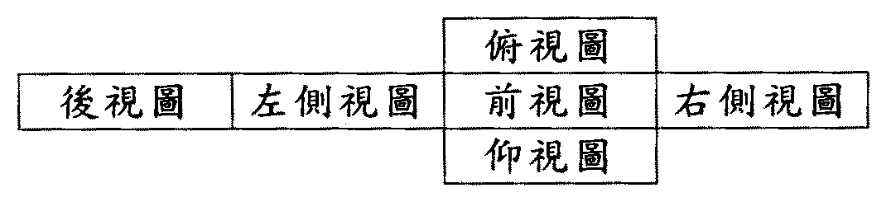

3.( A )本國國家標準的簡稱是 (A)CNS (B)JIS (C)DIN (D)ISO。

4.( B )在CNS標準中，繪圖之元件外型尺寸常採用 (A)英制 (B)公制 (C)台制 (D)德制。
5.( A )常用CMOS系列IC之雙排包裝 (DIP)的腳距為 (A)0.1英吋 (B)0.2英吋 (C)0.3英吋 (D)0.4英吋。
6.( B )繼電器接點標示為N.C.表示接點 (A)常開 (B)常閉 (C)空接 (D)接地。
7.( C )下列何者為電動機的符號 (A)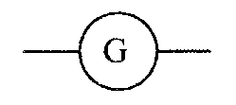 (B)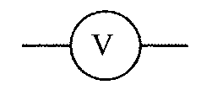 (C)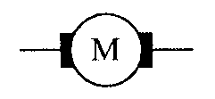 (D)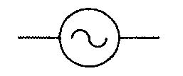。
8.( D )右圖符號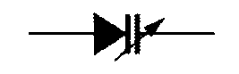為 (A)二極體 (B)電容器 (C)石英晶體 (D)變容二極體。
9.( B )下列何者為發光二極體的符號 (A)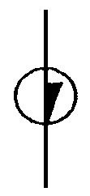 (B)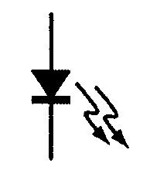 (C) (D)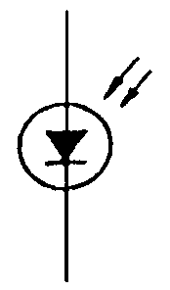。
10.( A )右圖符號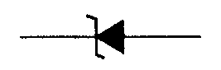為 (A)稽納二極體 (B)整流二極體 (C)通道二極體 (D)發光二極體。
11.( D )右圖符號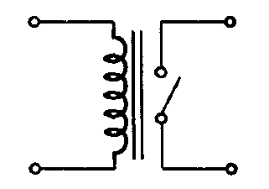為 (A)變壓器 (B)單刀雙擲開關 (C)電感器 (D)繼電器。
12.( C )右圖符號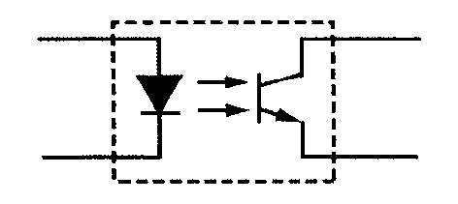為 (A)橋式整流器 (B)發光二極體 (C)光耦合器 (D)光電晶體。
13.( B )右圖符號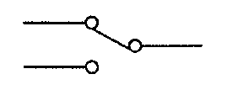為 (A)單極單投 (SPST)(B)單極雙投 (SPDT)(C)雙極單投 (DPST)(D)雙極雙投 (DPDT)。
14.( A )右圖符號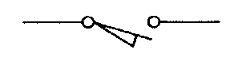為 (A)微動開關 (B)限時動作接點 (C)限時復歸接點 (D)按鈕開關。
15.( D )1GHz表示 (A)10⁶Hz (B)10⁷Hz (C)10⁸Hz (D)10⁹Hz。
16.( C )下圖符號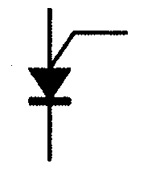為 (A)UJT (B)SCR (C)PUT (D)GTO。
17.( C )右圖圖符號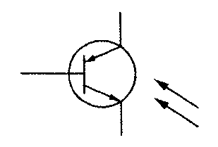為 (A)矽控整流器 (B)受光二極體 (C)光閘流體 (D)雙向閘流體。
18.( D )右圖所標示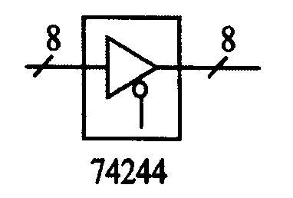之“8＂為 (A)8公分 (B)8英吋 (C)8倍尺寸 (D)8條資料線。
19.( A )右圖所示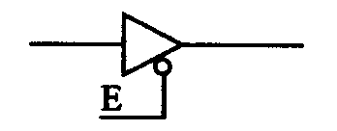之E訊號為 (A)低電位致能 (B)反向輸出 (C)浮接點 (D)接地點。
20.( D )在數位邏輯中，反或閘的符號為 (A)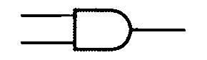 (B)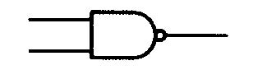 (C)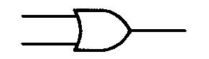 (D)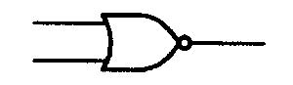。
21.( B )下圖符號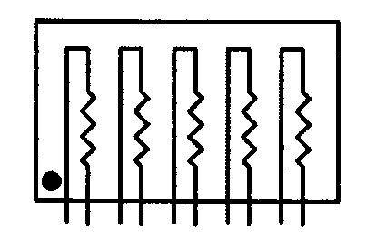為 (A)A型排阻 (B)B型排阻 (C)C型排阻 (D)D型排阻。
22.( B )右圖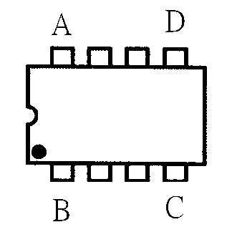DIP IC頂視圖，第一支接腳位置在 (A)A腳 (B)B腳 (C)C腳 (D)D腳。
23.( B )下圖符號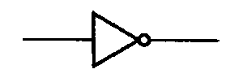為 (A)AND GATE (B)NOT GATE (C)OR GATE (D)NAND GATE。
24.( D )國際標準組織簡稱為 (A)ANSI (B)CNS (C)DIN (D)ISO。
25.( D )電機電子工程學會簡稱為 (A) (B) (C)BS (D)。
26.( C )下列何者不是應用於電子電機方面的繪圖軟體 (A)ORCAD (B)PCAD (C)WORD (D)PROTEL。
27.( D )我國國家標準CNS規定工業用圖紙，以下何種為公制？ (A)B (B)LETTER (C)LEGAL (D)A4。
28.( B )右圖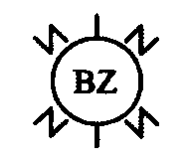符號為 (A)電鈴 (B)蜂鳴器 (C)指示燈 (D)油斷路器。

電機電子群工業電子組工作項目03：手工具及量具知識
1.( A )將電子元件、導線與電子電路板作適當而正確的裝配，應使用 (A)電烙鐵 (B)吸錫器 (C)打火機 (D)熱風槍。
2.( B )電烙鐵應放置於 (A)防熱橡膠墊上 (B)烙鐵架內 (C)尖嘴鉗上 (D)桌上即可。
3.( C )斜口鉗與尖嘴鉗配合使用可拿來當成 (A)鎚 (B)鑿子 (C)剝線鉗 (D)扳手使用。
4.( D )尖嘴鉗夾上元件接腳而後焊接之主要目的為 (A)防止手燙傷 (B)防止燒傷相鄰元件 (C)方便 (D)防止高溫損壞元件。
5.( A )斜口鉗不適合剪粗導線，應改用 (A)鋼絲鉗 (B)尖嘴鉗 (C)剪刀 (D)鯉魚鉗。
6.( C )使用起子拆裝螺絲時起子與螺絲面要成 (A)30° (B)60° (C)90° (D)120°。
7.( C )螺絲起子手柄直徑大者，其轉矩 (A)由力量決定 (B)與直徑無關 (C)大 (D)小。
8.( D )在鋁板上需鑽孔的地方應先用 (A)鐵釘 (B)劃線針 (C)鋼釘 (D)中心沖在鑽孔中心打點，以方便鑽孔。
9.( A )在金屬板上劃線，應使用 (A)劃線針 (B)鉛筆 (C)奇異筆 (D)粉筆。
10.( B )使用鋼鋸進行鋸切工作時 (A)推時用力，拉回時亦用力 (B)推時用力，拉回時不用力 (C)推時不用力，拉回時用力 (D)推時不用力，拉回時亦不用力。
11.( C )欲使榔頭發揮較大力量，手應握持榔頭之 (A)頭部 (B)中央 (C)末端 (D)兩端。
12.( D )焊接電子元件（如電晶體）時，電烙鐵通常以 (A)80W以上 (B)50W～70W (C)30W～50W (D)20W～30W最適當。
13.( A )清除銼刀齒上之銼屑，應用何種物質來清理？ (A)鋼刷 (B)毛刷 (C)牙刷 (D)水。
14.( B )在虎鉗上裝置鉗口罩之用意為 (A)保護虎鉗 (B)保護工作物 (C)美觀 (D)易於夾持。
15.( A )多芯線使用於PCB板焊接時，剝線後使用前之處理下列何者為宜？ (A)鍍錫 (B)加散熱膏 (C)加焊油 (D)加防鏽膏。
16.( D )用起子拆螺絲釘時若不易拆下應 (A)用榔頭敲擊再拆 (B)用斜口鉗夾持取下 (C)用電動起子 (D)先加少許潤滑油稍後再拆。
17.( A )剝單芯導線時應使用何種工具最佳 (A)剝線鉗 (B)美工刀 (C)牙齒 (D)指甲。
18.( B )烙鐵架上的海棉可清除烙鐵頭上之餘錫，故海棉應加 (A)酒精 (B)水 (C)機油 (D)接點復活劑。
19.( C )電鑽之夾頭扳手不用時應 (A)用金屬導線夾於電源線上 (B)用金屬導線夾於電鑽頭邊 (C)用非導體線夾於電源線上 (D)用非導體線夾於電鑽頭邊。
20.( D )測量導線線徑宜用 (A)鋼尺 (B)卡鉗 (C)皮尺 (D)線規。
21.( A )欲測量漆包線之電阻值時應如何除去漆料比較不傷銅線？ (A)用打火機燒焦再用布拭去 (B)用刀刮 (C)用砂紙磨 (D)用銼刀銼。
22.( B )剝除電工導線之PVC外皮時應使用 (A)榔頭敲 (B)士林刀 (C)打火機燒 (D)牙齒剝除。
23.( D )電烙鐵暫時不用時應 (A)隨意放置 (B)放於尖嘴鉗 (C)直接放於工作檯邊 (D)放於烙鐵架上。
24.( D )下列何者不是手工具選用原則？ (A)選擇適合工作所須的標準工具 (B)選用正確的方法使用工具 (C)選用保持良好狀態的工具 (D)選用價格低廉為主而不須考慮材質。
25.( A )為避免損傷外殼面板，鎖緊螺絲時應使用何種手工具 (A)套筒扳手 (B)活動扳手 (C)尖嘴鉗 (D)鋼絲鉗。
26.( D )市電之驗電起子可用來判別 (A)DC10KV (B)DC3V (C)AC10KV (D)AC110V。
27.( C )調整有感線圈應使用 (A)一字起子 (B)十字起子 (C)無感起子 (D)牙籤。
28.( B )一般吸錫機 (SolderCleaner)是由幫浦、儲槽、吸錫管、吸錫頭及加熱裝置構成，其吸錫原理為？ (A)高壓吹力 (B)真空吸力 (C)靜電吸力 (D)虹吸管。
29.( A )斜口鉗配合尖嘴鉗剝線是利用 (A)槓桿原理 (B)拉力 (C)夾持力 (D)扯力剝線。
30.( B )手工具放置桌面上應 (A)方便即可 (B)排列整齊 (C)隨意擺置 (D)收於抽屜以防失竊。
31.( C )借他人手工具時應 (A)用丟的 (B)用甩的 (C)親手交接 (D)托他人拋去。
32.( D )焊接電子元件後，剪除接腳應使用 (A)尖嘴鉗 (B)鋼絲鉗 (C)剝線鉗 (D)斜口鉗。
33.( D )IC接腳不整齊或新的IC要使用時，正確的整腳工具應使用 (A)斜口鉗 (B)尖嘴鉗 (C)鑷子 (D)IC整腳器。
34.( C )下列何者不是工具管理維護的要點？ (A)設置工具保養記錄卡 (B)定期檢查與保養 (C)尖銳刀口不需保護 (D)專人維護管理。
35.( B )要鎖緊螺帽，應使用下列何種工具最適宜 (A)鋰魚鉗 (B)固定扳手 (C)尖嘴鉗 (D)老虎鉗。
36.( C )鑽床在使用中需清除切屑時 (A)為避免排屑割傷需戴手套 (B)用手清除，方便即可 (C)立刻關機取出被鑽物，再用刷子清除 (D)用刷子清除。
37.( C )銲錫中的助銲劑主要功能為 (A)幫助溫度升高 (B)降低熔點 (C)去除銲接表面之氧化物 (D)加速銲點凝固。
38.( C )PC板銲接作業中，電烙鐵溫度，下列何者為宜 (A)150℃～180℃ (B)180℃～200℃ (C)230℃～250℃ (D)350℃～400℃。
39.( D )為防止螺絲振動而鬆脫，下列何種方式較正確 (A)用止洩帶 (B)螺絲鎖緊後予以銲死 (C)加裝彈簧墊圈 (D)加裝彈簧墊圈前，先套上華司再正確鎖緊。
40.( A )正常使用鑽床鑽PCB時，其檔位應使用 (A)高速檔 (B)低速檔 (C)中速檔 (D)隨意。
電機電子群工業電子組工作項目04：零組件知識
1.( D )在歐姆定律中，下列電阻電壓電流之關係何者正確？ (A)V=I/R (B)I=VR (C)R=IV (D)V=IR。
2.( C )電池屬於何種能量之轉換？ (A)光能與電能 (B)熱能與電能 (C)化學能與電能 (D)機械能與電能。
3.( B )紅紅黑金紅的精密電阻值為 (A)22Ω±2％ (B)22.0Ω±2％ (C)220Ω±2％ (D)220.0Ω±2％。
4.( B )五個色環的精密電阻器其誤差為±1％，應用何種顏色表示誤差 (A)黑 (B)棕 (C)紅 (D)橙。
5.( A )下列英文何者代表光敏電阻 (A)CDS (B)LED (C)LCD (D)Diode。
6.( A )麥拉 (Myler)電容器上標示473K則其電容量為 (A)0.047uF (B)0.47uF (C)4.7uF (D)47uF。
7.( D )電容器的電容量單位為 (A)電容 (B)電壓 (C)電流 (D)法拉。
8.( A )電阻器並聯使用時可 (A)提高電流容量 (B)提高耐電壓值 (C)提高電阻值 (D)減少電流容量。
9.( C )下列元件何者會產生反電動勢 (A)電阻器 (B)電容器 (C)電感器 (D)二極體。
10.( D )購買產品其電壓為AC100V，在國內使用時需裝置 (A)抗流圈 (B)調諧線圈 (C)返馳變壓器 (D)自耦變壓器。
11.( C )檢波用二極體都使用何種材料製作 (A)矽 (B)砷 (C)鍺 (D)鎵。
12.( D )何者二極體具有負電阻特性 (A)整流二極體 (B)檢波二極體 (C)發光二極體 (D)透納二極體。
13.( A )音響裝置之音量控制用可變電阻器一般採用 (A)A型 (B)B型 (C)C型 (D)D型。
14.( B )大功率電晶體的包裝外殼大都為 (A)B腳 (B)C腳 (C)D腳 (D)E腳。
15.( C )場效電晶體 (FET)是屬於 (A)單極性電流控制 (B)雙極性電流控制 (C)單極性電壓控制 (D)雙極性電壓控制元件。
16.( C )發光二極體 (LED)導通時順向電壓降約為 (A)0.3V (B)0.7V (C)1.6V (D)5V。
17.( B )中心抽頭式全波整流電路中，每個二極體之逆向峰值電壓 (PIV)，至少應為峰值電壓的 (A)1 (B)2 (C)3 (D)4倍。
18.( D )下列元件何者具有電氣隔離作用 (A)二極體 (B)電晶體 (C)場效電晶體 (D)光耦合器。
19.( A )在將電源插頭插入插座之前，應先確定 (A)開關放在OFF位置 (B)開關放在ON之位置 (C)可不管開關位置隨意均可 (D)依狀況再決定位置。
20.( D )電容器串聯時可提高 (A)電流容量 (B)電容量 (C)頻率 (D)耐電壓值。
21.( A )下列何者編號表示高頻用之PNP型電晶體 (A)2SA684 (B)2SB507 (C)2SC536 (D)2SD303。
22.( D )繼電器有兩個輸出接點N.C.與N.O.各代表 (A)常開與常開 (B)常開與常閉 (C)常閉與常閉 (D)常閉與常開接點。
23.( D )一電阻器標示為100Ω±5％，其電阻值最大可能為 (A)95Ω (B)100Ω (C)100.5Ω (D)105Ω。
24.( C )數位電路中，常在每個IC的電源附近並接一個電容器作為抗濾波干擾之用，其數值約 (A)1pF (B)10pF (C)0.1μF (D)1000μF。
25.( C )四層印刷電路板 (PCB)結構中，和GND應在第幾層 (A)1，2層 (B)1，4層 (C)2，3層 (D)3，4層。
26.( B )電阻值10kΩ的k是代表 (A)10的2次方 (B)10的3次方 (C)10的6次方 (D)10的9次方。
27.( B )電容值200μF的μ是代表 (A)10的負3次方 (B)10的負6次方 (C)10的負9次方 (D)10的負12次方。
28.( A )電感值10mH的m是代表 (A)10的負3次方 (B)10的負6次方 (C)10的負9次方 (D)10的負12次方。
29.( A )常用的 (JIS)UM-4電池LR系列容量為 (A)750mAh (B)1.5Ah (C)5Ah (D)10Ah。
電機電子群工業電子組工作項目05：裝配知識
1.( A )銲錫焊接時，若助焊劑變黑或焊接表面有氧化膜產生，表示焊接時 (A)溫度過高 (B)溫度太低 (C)表面不潔 (D)助焊劑不良。
2.( C )PC板上之PVC跳線焊好後 (A)以膠帶貼牢固 (B)以夾線釘釘牢 (C)用高分子聚合膠固定之 (D)不必固定，焊線時穿過元件腳下固定。
3.( D )某電子元件若標註Ｚ，為何種元件 (A)整流 (B)發光 (C)透納 (D)稽納二極體。
4.( B )更換保險絲時，正確方法是 (A)不關閉開關，但於絕緣台上工作 (B)關閉開關來工作 (C)不關閉開關來工作 (D)不關閉開關，但用絕緣手套來工作。
5.( A )以IC腳焊接為例，下列各焊點何者最佳： (A)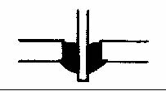 (B)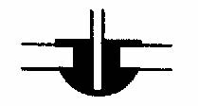 (C)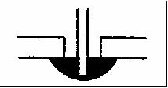 (D)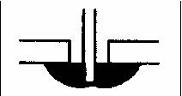。
6.( B )裝置機電元件時，何者最需使用熱縮套管 (A)低壓用繼電器 (B)電源變壓器 (C)輸出測試端子 (D)LED指示燈。
7.( B )電烙鐵焊接PC板的適當溫度約為 (A)200℃以下 (B)230～250℃之間 (C)280℃左右 (D)300～330℃。
8.( B )電子元件焊接時對於下列何者須考慮極性: (A)陶質電容器 (B)電解電容器 (C)薄膜電容器 (D)雲母電容器。
9.( A )焊接作業中，使用松香之主要功能為 (A)消除焊點污垢 (B)清除電烙鐵之氧化物 (C)助熔 (D)冷卻。
10.( C )安裝高功率電晶體時，下列程序何者較正確？ (A)需直接固定於印刷電路板上 (B)以散熱器固定即可 (C)需先塗以散熱膏再與散熱器鎖緊 (D)需與散熱器保持散熱距離。
11.( A )下列何種電容器儲存年限較短 (A)電解電容器 (B)雲母電容器 (C)陶瓷電容器 (D)鉭質電容器。
12.( C )元件接腳氧化時 (A)表示該元件已變質，不能使用 (B)可直接使用 (C)需將氧化部份刮掉後再使用 (D)加焊油後即可使用。
13.( B )多芯導線剝線後，使用前之處理，以下列何種方式較佳？ (A)加松香 (B)加銲錫 (C)加散熱膏 (D)加絕緣油。
14.( D )AC電源線部份之接點 (A)為加強散熱，需直接暴露於空氣中 (B)為防止漏電，必須用螺絲固定 (C)必需以束線帶束在一起 (D)必須以熱縮套管絕緣。
15.( D )繼電器之接點若標示N.O.時表示 (A)繼電器未動作時與共接點相通 (B)繼電器動作時與N.C.接點相通 (C)繼電器未動作時與N.C.接點相通 (D)繼電器動作時與共接點相通。
16.( C )熱縮套管之正確加熱方式為使用 (A)打火機 (B)電烙鐵 (C)熱風槍 (D)電風扇。
17.( B )電源濾波用電解電容器會爆炸之原因為 (A)電源變壓器短路 (B)電解電容器極性接反 (C)電源頻率不對 (D)電解電容器耐壓太高。
18.( C )音頻電路上之共同接地線必需 (A)越長越好 (B)越細越好 (C)越粗越好 (D)越直越好。
19.( D )下列何種顏色導線使用於較高的電壓 (A)紫色 (B)灰色 (C)白色 (D)紅色。
20.( B )電路板上接地線一般使用 (A)藍色 (B)黑色 (C)紅色 (D)橙色。
21.( A )下列線規號碼之導線何者最粗 (A)AWG#0 (B)AWG#1 (C)AWG#10 (D)AWG#20。
22.( C )一般而言，下列何種元件沒有極性限制 (A)二極體 (B)電解質電容器 (C)電阻器 (D)變壓器。
23.( A )繼電器一般採用下列何種元件來消除逆向脈衝？ (A)二極體 (B)電容器 (C)電阻器 (D)電阻器及電容器串聯。
24.( D )下列何種材料不可拿來做綁線用 (A)上腊棉線 (B)尼龍繩 (C)PVC線 (D)裸銅線。
25.( B )為防止繼電器接點產生之火花，一般均在接點兩端並接 (A)電阻器 (B)電容器 (C)二極體 (D)電感器。
26.( B )在一般陶瓷電容器或積層電容器標示104K，其電容量為 (A)1μF (B)0.1μF (C)0.01μF (D)10.4μF。
27.( D )目前台灣超高壓電力系統最高電壓為多少？ (A)1.1kV (B)2.5kV (C)161kV (D)345kV。
28.( D )以數學式運算求得需0.65W之電阻器時，宜選用下列何種功率之電阻器最佳？ (A)1/8W (B)¼W (C)½W (D)1W。
29.( B )下列何種電阻器較適合使用於低雜音電路 (A)碳質 (B)金屬皮膜 (C)碳膜 (D)線繞。
30.( D )下列何者熱縮不用兩層熱縮套管？ (A)電源開關 (B)保險絲座 (C)電源指示燈 (D)電源變壓器。
31.( C )TO-3型電晶體裝置於電路板上時，其接腳應留高度為 (A)平貼電路板上 (B)1mm以下 (C)留3～5mm高度 (D)留8～10mm高度。
32.( C )配線端點焊接時，端點與導線PVC絕緣皮之間距，應 (A)不得有任何間距 (B)保持在1mm以下 (C)保持在0.5mm～2mm ( D )約為導線線徑的四倍。
33.( A )下列有關束線之敘述，何者不正確？ (A)配線完成後，有五條（含）以下的導線不必整理成線束 (B)束線時必須選擇正確規格的束線帶 (C)線束之導線應保持平行，不可交插或纏繞 (D)線束轉彎前後，應予以束線固定。
34.( A )束線帶必須束緊，且多餘尾端應予以剪除，殘留尾端應在 (A)1mm以內 (B)5～7mm (C)8～10mm (D)10mm以上。
35.( B )焊接IC座時，下列何者較正確？ (A)全部接腳剪除再焊接 (B)直接焊接不須彎腳及剪腳 (C)全部彎腳後焊接 (D)焊接完畢再將接腳彎曲。
36.( B )下列有關電子元件裝配的敘述，何者不正確？ (A)元件裝配注意不與相鄰元件短路 (B)發熱元件不需架高 (C)元件裝置的位置及方向要注意其標示數據必須以方便目視為原則 (D)元件裝置於電路板時，零件應由低至高依序安裝。
37.( A )螺絲固定時，下列敘述何者不正確？ (A)已攻牙的螺絲孔，鎖定時需加螺帽 (B)螺絲的長度要超出螺帽 (C)螺絲帽、鎖定墊圈、平墊圈的順序要對 (D)非金屬材料的兩邊都要加平墊圈。
38.( D )PCB佈線 (Layout)時，下列那一種線之銅箔最寬最粗？ (A)位址線 (B)資料線 (C)clock線 (D)電源線。(編號179)
39.( A )電腦輔助設計之英文縮寫是 (A)CAD (B)CAI (C)CAM (D)CAE。
電機電子群工業電子組工作項目06：電子儀表使用知識
1.( B )三用電表靈敏度定義為 (A)滿刻度偏轉電流 (B)歐姆／伏特 (C)伏特／歐姆 (D)滿刻度電壓值。
2.( D )三用電表之直流電壓檔若有3V，12V，30V，120V，則那一檔之輸入阻抗最高 (A)3V (B)12V (C)30V (D)120V。
3.( B )以三用電表歐姆檔測量電容器時，若電容量愈大則電表指針在測試棒接觸瞬間的偏轉量 (A)愈小 (B)愈大 (C)不動 (D)固定。
4.( B )電表上如註明“CLASS 1.5＂，係指該電表 (A)於1.5Sec內可指出滿刻度 (B)準確度為滿刻度之±1.5% (C)精密度為1.5刻度內 (D)壽命為1.5年。
5.( A )三用電表內部電池沒電時，不可以測量 (A)電阻值 (B)電壓值 (C)電流值 (D)dB值。
6.( A )儀器使用時若電壓衰減20dB代表衰減 (A)10倍 (B)20倍 (C)40倍 (D)100倍。
7.( D )儀表連續使用一段時間後產生很小之偏移，則此儀表 (A)靈敏度高 (B)準確度高 (C)解析度高 (D)穩定度高。
8.( D )數位電表中，以下列何種方法製造之A/D轉換器具有精確度高、在額定電壓範圍內很平穩、不受元件特性漂移影響、可自動消除電源雜訊等優點？ (A)電壓／頻率法 (B)單斜波法 (C)連續漸近法 (D)雙斜率法。
電機電子群工業電子組工作項目07：測試知識
1.( C )發現儀器之保險絲燒毀時應更換 (A)較高容量之保險絲 (B)較低容量之保險絲 (C)相同容量之保險絲 (D)銅絲。
2.( B )不正確使用儀表所讀取的數值偏差稱為 (A)系統誤差 (B)人為誤差 (C)隨機誤差 (D)散亂誤差。
3.( B )以指針式三用電表量測2pF的電容器，則電表偏轉量 (A)很大 (B)不動 (C)很小 (D)一半。
4.( B )指針式三用電表中，零歐姆調整鈕可用於補償 (A)溫度變化 (B)電池老化 (C)指針硬化 (D)濕度變化。
5.( A )以指針式三用電表量測電壓時指針偏轉愈大，誤差愈 (A)小 (B)大 (C)不變 (D)不一定。
6.( A )指針式三用電表表頭為直流電流表，通常以下列何種型式為主？ (A)永磁動圈式 (B)動鐵式 (C)整流式 (D)感應式。
7.( C )若裝置一電源電路，輸出使用穩壓IC編號7815，欲測量輸出電壓時三用電表應置於何檔 (A)DC12V (B)AC12V (C)DC30V (D)AC30V。
8.( C )以三用電表量得AC110V，其電壓之峰對峰值為 (A)110V (B)220V (C)310V (D)410V。
9.( D )電表上反射鏡是用來 (A)增加美觀 (B)增加刻度的清晰 (C)夜晚也能看得見 (D)防止視覺誤差。
10.( C )熱敏電阻經常作為控制元件，安裝時應 (A)貼緊印刷電路板 (B)遠離控制點 (C)靠近控制點 (D)隨意擺置。
11.( A )一般交流電壓表所顯示之數值為 (A)有效值 (B)峰對峰值 (C)平均值 (D)最大值。
12.( D )我國在標示合格之電子產品規格時，標示之國家標準為何？ (A)CSA (B)JIS (C)DIN (D)CNS。
13.( C )一般音頻信號的頻率範圍為 (A)100Hz～1kHz (B)1kHz～10kHz (C)20Hz～20kHz (D)20kHz～50kHz。
14.( D )常用之函數波產生器無法輸出下列何種波形 (A)正弦波 (B)三角波 (C)方波 (D)非週期性之數位信號波形。
15.( D )一般數字式三用電表AC檔所測得之數值是指被測正弦波信號之 (A)最大值 (B)峰值 (C)峰對峰值 (D)均方根 (R.M.S)值。
16.( D )台灣電力公司沒有直接提供下列哪一種電源電壓？ (A)單相110伏特(V) (B)單相220伏特(V) (C)三相220伏特(V) (D)三相440伏特(V)。
17.( B )如何防止自己的電腦成為駭客隨時可操控的殭屍電腦? (A)最好不要收發電子郵件 (B)安裝防毒軟體、定時更新病毒碼、執行系統程式漏洞修補，並且不執行來路不明的檔案 (C)不要使用即時通訊軟體 (D)不要上網。
18.( C )下列何者最可能是感染惡意程式，並且成為殭屍電腦? (A)光碟機讀不到光碟片 (B)電腦出現記憶體不足的訊息 (C)電腦沒有人操作卻常常自己透過網路傳送不明的資料封包 (D)電腦系統顯示卡故障。
19.( C )被植入惡意程式且接受駭客指揮的電腦稱為殭屍電腦。請問下列何者不是殭屍電腦的特性? (A)發動垃圾電子郵件攻擊 (B)可能隨時會被駭客偷取資料 (C)連結到偽造的網站 (D)可能隨時發動攻擊以癱瘓網路。
20.( A )使用綠色電腦的好處，除符合地球生態外，尚能節省電腦所用之 (A)電費 (B)維修費 (C)硬體費用 (D)軟體費用。
21.( D )能源的過度使用，使下列何者的排量大增，導致地球溫室效應？ (A)一氧化氮 (B)三氯乙烷 (C)一氧化碳 (D)二氧化碳。
22.( A )下列何者係用來鼓勵電腦製造商進行報廢電腦及包裝的回收處理？ (A)綠點標誌 (B)EPA標準 (C)能源之星 (D)標籤法。
23.( D )下列何者不是綠色電腦的特色？ (A)低幅射 (B)省電 (C)無污染 (D)美觀。
24.( A )新產品應該在產品發表會後幾個月內申請專利，否則將喪失其新穎性？ (A)6 (B)12 (C)18 (D)24。
25.( D )下列何者不在著作權登記申請書中的範圍？ (A)著作人姓名 (B)著作人國籍 (C)著作完成日 (D)著作品的價格。
26.( D )電腦設備時，下列那種注意事項較為周全？ (A)只需注意儀器之安全 (B)只需注意人員之安全 (C)只需注意設備之安全 (D)人員、設備、儀器之安全皆需注意。

